NTP 2021 – Projekat

# Eksperimenti jakog i slabog skaliranja

## - PSO algoritam –

Tehnički detalji sistema:

* Operating System: Microsoft Windows 10 Pro N
* CPU Type: QuadCore Intel Core i5-9300H, 4000 MHz (40 x 100)
* CPU Cores: 4 physical, 8 logical
* CPU Cash: 8MB
* Motherboard Name: Lenovo IdeaPad L340-15IRH Gaming
* Motherboard Chipset Intel Cannon Point HM370, Intel Coffee Lake-H
* Video Adapter: GeForce GTX 1050 (3 GB)
* Disk Drive: TS512GMTE110S (512 GB, PCI-E 3.0 x4)
* RAM: 8GB DDR4

Korišćene biblioteke:

* "fmt"
* "image"
* "image/draw"
* "math"
* "math/rand"
* "sort"
* "sync"
* "strconv"
* "os"
* "github.com/anthonynsimon/bild/imgio"

Informacije o paralelizaciji:

* Sekvencijalni deo koda: 26 linija koda – 54.2%
* Paralelizovani deo: 22 linije koda – 45.8%.
* Ukupna dužina sekvencijalne verzije algoritma: 48 linija koda.
* Broj jezgara: isprobano je korišćenje jednog, dva i četiri fizičkih jezgara.

# Jako skaliranje

Vreme izvršavanja serijskog dela algoritma iznosi oko 0.01034, te stoga maksimalno teorijsko ubrzanje, po Amdalovom zakonu iznosi 103.4, odnosno 103 puta.

Korišćene vrednosti parametara PSO algoritma tokom eksperimenta:

* iter_num = 100
* paticle_num = 100
* thresh_num = 1
* wi = 0.9, wf = 0.4, cpi = 0.5, cpf = 2.5, cgi = 2.5, cgf = 0.5, tsallis_order = 4

Na grafiku i u tabeli ispod nalaze se rezultati eksperimenta jakog skaliranja:

Grafik 1 - Rezultati eskperimenta jakog skaliranja

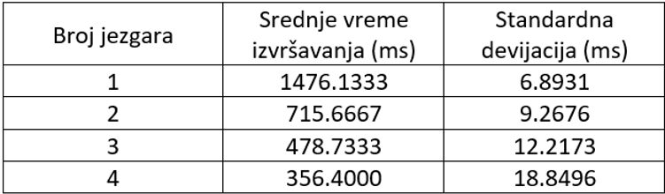

Tabela 1 - Rezultati eksperimenta jakog skaliranja

# Slabo skaliranje

Maksimalno teorijsko ubrzanje je po Gustavsonovom zakonu neograničeno, odnosno iznosi N, gde je N broj procesorskih jezgara.

Korišćene vrednosti parametara PSO algoritma tokom eksperimenta:

* iter_num = 100
* paticle_num = (100, 200, 300, 400). Vrednost ovog parametra je korišćena za postizanje konstantne količine posla u eksperimentu.
* thresh_num = 1
* wi = 0.9, wf = 0.4, cpi = 0.5, cpf = 2.5, cgi = 2.5, cgf = 0.5, tsallis_order = 4

Na grafiku i u tabeli ispod nalaze se rezultati eksperimenta slabog skaliranja:

Grafik 2 - Rezultati eksperimenta slabog sklairanja

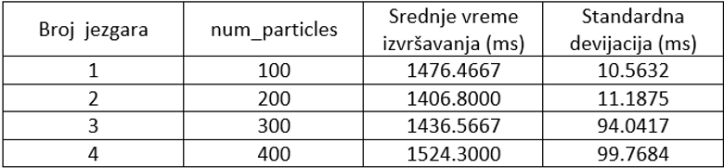

Tabela 2 - Rezultati eksperimenta slabog skaliranja